Załącznik nr 2
Opis przedmiotu zamówienia

Przedmiotem zamówienia jest dostawa i wymiana drzwi zewnętrznych do budynku Prokuratury Rejonowej w Wyszkowie, ul. 11 listopada 55, 07-200 Wyszków, po uprzednim dokonaniu wszelkich obmiarów. W zakres robót wchodzi demontaż starych drzwi i ich utylizacja.
Prace, pozycje nieujęte w opisie przedmiotu zamówienia, a w ocenie Wykonawcy niezbędne do prawidłowej realizacji robót, wykonawca winien ująć w cenie oferty.

Parametry montowanych drzwi:
Drzwi aluminiowe – witryna drzwiowa z oknem, posiadające:
- Kolor profili i okuć biały
- System antywłamaniowe, 2 zamki z kluczami (+ klucze zapasowe)
- Samozamykacz z blokadą
- Wymiary witryny szer. 2340 mm, wys. 2470 mm
- Współczynnik przenikalności poniżej ≥1,3.
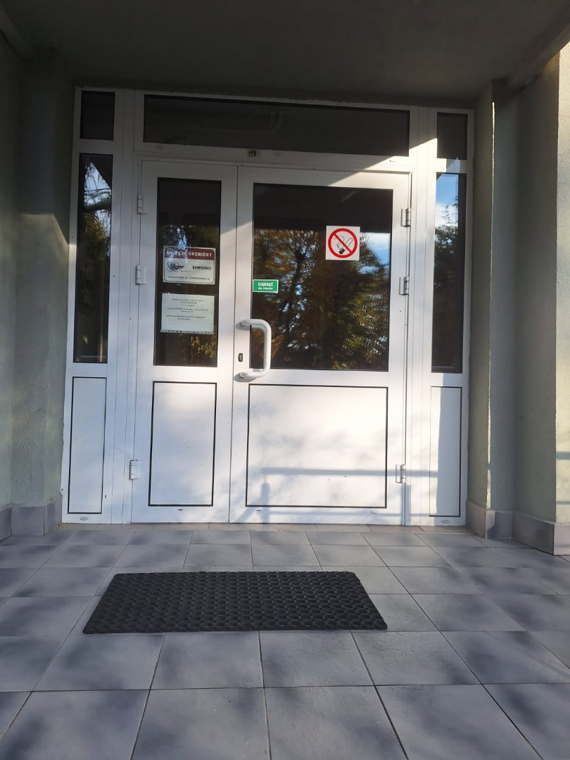
- Układ szyb i elementów zabudowanych – jak w istniejących (zdjęcie poniżej). Wykonawca może zaoferować drzwi o innym układzie szyb i elementów zabudowanych pod warunkiem, że co najmniej w górnej części skrzydeł drzwiowych będą przeszklenia.

Realizacja prac:
- Prace remontowe należy przeprowadzić w taki sposób, aby nie wpłynąć na obniżenie estetyki w obiekcie. Wszelkie ubytki powstałe wskutek prac remontowych należy naprawić.
- W celu prawidłowej realizacji robót Zamawiający zapewni Wykonawcy dostęp do energii elektrycznej, bieżącej wody zimnej i ciepłej.
- Gruz, zdemontowane drzwi, elementy oraz odpady powstałe w wyniku prowadzenia robót Wykonawca musi wywieźć i zutylizować w ramach ceny złożonej oferty.
- Przed przystąpieniem do realizacji robót Wykonawca będzie zobowiązany do sporządzenia imiennej listy pracowników dedykowanych do wykonania prac.
- W celu prawidłowej realizacji robót Zamawiający zapewni Wykonawcy dostęp do energii elektrycznej, bieżącej wody zimnej i ciepłej.
- Wykonawca dostarczy Zamawiającemu certyfikaty i atesty dotyczące materiałów i wyrobów zastosowanych przy realizacji zamówienia.
- Teren, na którym będą prowadzone roboty należy zorganizować w sposób umożliwiający bezpieczny dostęp do budynku Prokuratury. Dzień wykonania prac, które będą uniemożliwiały wejście do budynku musi zostać wyznaczony w uzgodnieniu z Zamawiającym, z uwagi na organizację pracy jednostki czy konieczność dodatkowego zabezpieczenia budynku.

